1、基波正序分量计算：

（1）基波傅里叶系数：
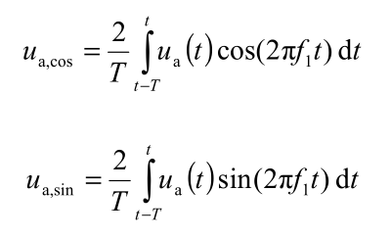

（2）基波相电压有效值：
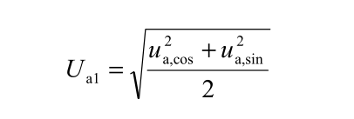

（3）基波电压正序分量的矢量的余弦、正弦分量：
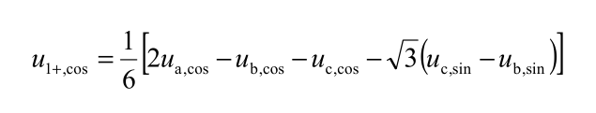
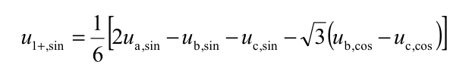
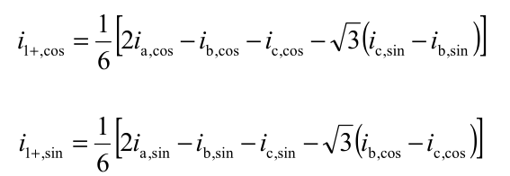

（4）基波正序线电压有效值：
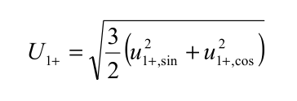

（5）基波正序功率：
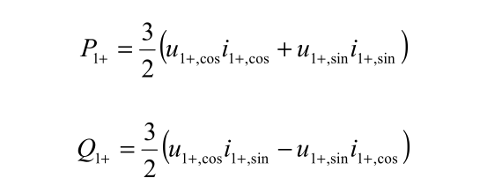

（6）基波正序电流：
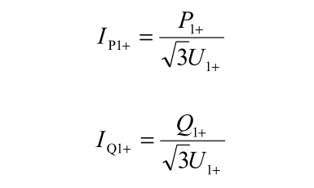

（7）基波正序功率因数：
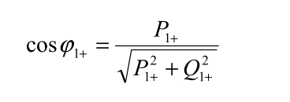

2、基波负序分量计算：

（1）基波电压负序分量的矢量的余弦、正弦分量：
$$u_{1-,cos}= \frac{1}{6} [2u_{a,cos}-u_{b,cos}-u_{c,cos}+\sqrt{3}(u_{c,sin}-u_{b,sin})]$$
$$u_{1-,sin}= \frac{1}{6} [2u_{a,sin}-u_{b,sin}-u_{c,sin}-\sqrt{3}(u_{c,cos}-u_{b,cos})]$$

（2）基波负序线电压有效值：
$$U_{1-}=\sqrt{\frac{3}{2}({u_{1-,cos}}^{2}+{u_{1-,sin}}^{2})}$$

（3）基波负序功率：
$$P_{1-}=\frac{3}{2}(u_{1-,cos}i_{1-,cos}+u_{1-,sin}i_{1-,sin})$$
$$Q_{1-}=\frac{3}{2}(u_{1-,cos}i_{1-,sin}-u_{1-,sin}i_{1-cos})$$

（4）基波负序电流：
$$I_{P1-}=\frac{P_{1-}}{\sqrt{3}U_{1-}}$$
$$I_{Q1-}=\frac{Q_{1-}}{\sqrt{3}U_{1-}}$$

（5）基波负序功率因数：
$$\cos{φ_{1-}=\frac{P_{1-}}{\sqrt{{P_{1-}}^{2}+{Q_{1-}}^{2}}}}$$

